ТЕМА 4
МОТИВАЦІЯ ТА СТИМУЛЮВАННЯ ПРАЦІ ПЕРСОНАЛУ АТП

План
4.1. Поняття мотивації персоналу.
4.2. Матеріальна мотивація на автотранспортних підприємствах.
4.3. Нематеріальна мотивація (визнання, розвиток, умови праці).
4.4. Типові помилки керівників у мотивації персоналу.

4.1. Поняття мотивації персоналу

Система мотивації персоналу підприємства характеризує сукупність взаємопов’язаних заходів, які стимулюють окремого працівника або трудовий колектив у цілому щодо досягнення індивідуальних і спільних цілей діяльності підприємства. Зміни у середовищі функціонування українських підприємств, зумовлені повномасштабним військовим вторгненням рф, трансформують саме поняття мотивації персоналу, зміщуючи акценти на мотиви і стимули, які будуть дієвими у нових екстерналіях.
Мотивація – це сукупність заходів впливу на персонал, що мають синергетичний ефект та призводять до підвищення зацікавленості працівників у досягненні підприємством стратегічної мети функціонування на ринку, оптимізують комунікаційну взаємодію між керівництвом і персоналом та покращують соціально-економічний та психологічний стан персоналу. В свою чергу, досліджуючи особливості мотиваційного механізму після введення воєнного стану, О.О. Герасименко відмічає, що фокус у механізмах мотивації персоналу було перенесено на підвищення заінтересованості працівників у збереженні робочих місць та створенні умов для продовження трудової діяльності з відповідною винагородою за працю. На думку К.Б. Козак, під час воєнного стану для кожного працівника визначальними є задоволення його базових потреб у безпеці, захисті та відпочинку. О.Г. Середа та Н.М. Швець також підкреслюють, що одним з найважливіших аспектів мотивації стало забезпечення безпеки співробітників на робочих місцях, а також відмічають необхідність забезпечення моральної підтримки для працівників, що може включати проведення спеціальних тренінгів з психології та забезпечення доступу до професійних консультантів. Таким чином в умовах воєнного стану акцент в системі мотивації зміщується, передусім, у бік задоволення нематеріальних потреб.
Процес мотивації, незалежно від середовища функціонування підприємства, напрямів його діяльності та специфічних особливостей функціонування, є органічною складовою процесу управління. Підхід до функції мотивації на підприємстві як до процесу має на меті тривалість його в часі та просторі, а також виокремлення певних етапів. Можна представити весь процес мотивації у послідовності наступних етапів (рис. 1).
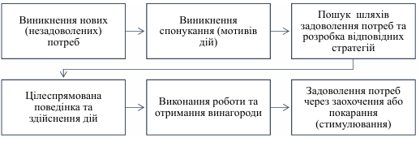
Рис. 1. Схема мотиваційного процесу в системі управління
Як видно з рис. 1, мотиваційний процес завжди є цілеспрямованим. Цілі, яких прагне досягнути працівник, розглядаються керівниками в якості стимулів, що приваблюють даного індивіда. Досягнення намічених цілей виражається у задоволенні потреб шляхом дій і тим самим з’являється цілеспрямована поведінка. Саме тому в умовах воєнного стану особливого значення набуває корегування мотиваційних заходів з урахуванням потреб та цілей, які мають вирішальне значення для працівників на даному етапі. В цьому зв’язку вважаємо за необхідне порівняти преференції роботодавців у 2024 р. та довоєнному 2021 р., які пропонуються кандидатам на вакантні посади (рис. 2).

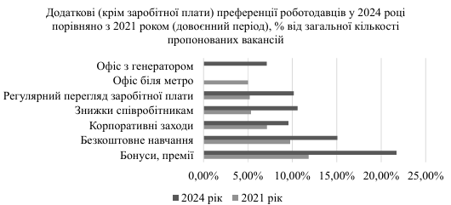
Рис. 2. Додаткові (крім заробітної плати) преференції роботодавців у 2024 р. порівняно з 2021 р., % від загальної кількості пропонованих вакансій
Таким чином, додаткові (крім заробітної плати) преференції роботодавців у 2024 р. порівняно з 2021 р. суттєво зросли, що вказує на намагання підприємств посилити мотиваційні заходи за рахунок бонусів та премій, безкоштовного навчання, а також знижок співробітника та регулярного перегляду заробітної плати, що як частки від пропонованих вакансій зросли майже вдвічі. Крім того, офіс з генератором є новою пропозицією порівняно з довоєнним періодом. Зазначена ситуація демонструє збалансоване поєднання як матеріальних, так і нематеріальних стимулів.
При цьому слід відмітити, що баланс поєднання зазначених інструментів наразі для багатьох підприємств зміщується у бік нематеріальних заходів мотивації, що зумовлено не лише зміною мотиваційних пріоритетів співробітників, а й погіршенням фінансових індикаторів суб’єктів господарювання в різних сферах економічної активності. Безперечно, сукупність факторів мотиваційного впливу значною мірою залежить не лише від зовнішнього середовища, а й від психологічних особливостей та характеристик кожного окремого співробітника. Серед основних мотивів варто виділити: бажання підвищення грошової винагороди, влада та вплив, розвиток та самовдосконалення, визнання, потреба у змінах, творчість та ініціативна креативність, досягнення, соціальні контакти, стабільність, безпека, корисність, структурованість.
Зважаючи на зазначене вище, підприємства в умовах воєнного стану намагаються адаптувати мотиваційні заходи у відповідності до трансформацій потреб і мотивів працівників. Досвід мотивації персоналу окремих підприємств представлено в табл. 1.
Таблиця 1
Досвід мотивації персоналу в умовах воєнного стану
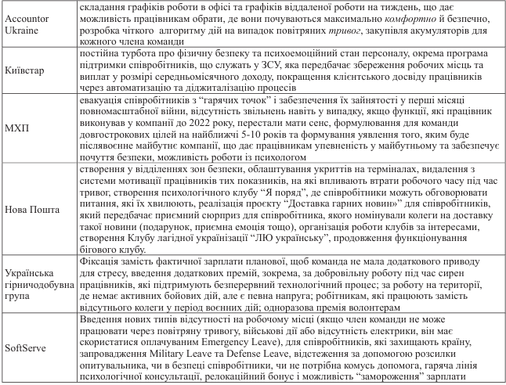
Таким чином підприємства на території України при формуванні системи мотивації персоналу основну увагу спрямовують, по-перше, на забезпечення заходів безпеки перебування працівників на робочих місцях з метою створення комфорт ного та захищеного середовища для здійснення ними робочих обов’язків, по-друге, забезпечення додаткових можливостей для дистанційної роботи в окремих сферах діяльності, по-третє, створення сприятливого психологічного клімату за рахунок покращення комунікації всередині підприємства, реалізації програм соціально-психологічної підтримки, по-четверте, збільшення ступеня залученості співробітників, формування спільного бачення майбутнього повоєнного розвитку підприємства, по-п’яте, формування додаткових програм матеріального стимулювання та матеріальної допомоги у разі потреби, по-шосте, забезпечення підтримки працівників, які перебувають в лавах ЗСУ, по-сьоме, сприяння активності у сфері реалізації волонтерських програм та ін. Зазначені ключові тренди мотивації персоналу в умовах воєнного часу відображають гнучкість та адаптивність інструментів мотивації, які дозволяють забезпечувати підтримку працівників з урахуванням впливу факторів зовнішнього середовища та зберігати ефективний рівень продуктивності їх роботи.
Отже, в умовах воєнного стану система інструментів та методів мотивації персоналу перебуває у стані постійної трансформації з метою її кращого пристосування до факторів зовнішнього впливу. Мотивація персоналу виступає не лише чинником впливу на ефективність роботи працівників, а й вагомим інструментом забезпечення адаптації діяльності підприємства в цілому до екстернальних викликів. Відповідно збалансованість мотиваційних заходів, гнучкість та адаптивність мотиваційних механізмів на підприємстві має суттєве значення в сучасних умовах і має враховувати, передусім, зміни у потребах і мотивах працівників, зумовлені невизначеністю зовнішнього середовища

4.2. Матеріальна мотивація на автотранспортних підприємствах

До складу матеріальної системи мотивації входять: рівень заробітної платні, оклад, премія, відсотки, компенсації, відпускні та інші форми виплат. По-перше, вищий рівень заробітної плати сприяє зниженню плинності кадрів і, як наслідок, забезпечує формування стабільного трудового колективу. По-друге, проведення політики високої заробітної плати дає змогу відібрати на ринку праці найбільш підготовлених, досвідчених, ініціативних працівників. Основною перевагою тут є також економія коштів на навчання та перекваліфікацію щойно прийнятих на роботу. У табл. 2 розглянемо деякі мотиваційні стимули, запровадження яких суттєво вплине на продуктивність праці на підприємстві.
Таблиця 2
Чинники впливу на продуктивність праці на підприємстві
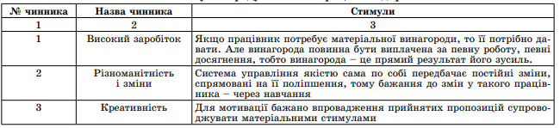
Наведемо перелік 20-ти чинників мотивації: високий заробіток, фізичні умови праці, структурування роботи, соціальні контакти, стійкі взаємовідносини, визнання, прагнення до досягнень, влада і впливовість, різноманітність і зміни, креативність, самовдосконалення, цікава та корисна робота. Мотивацією до праці можна назвати спрямовані на кожного співробітника і всіх членів колективу спонукальні дії до ефективної роботи та активної діяльності для задоволення власних потреб і досягнення цілей підприємства.
Існує дуже багато способів впливу на мотивацію конкретної людини, кількість яких лише поповнюється. Важливим є те, що способи забезпечення ефективного впливу на мотивацію трудової діяльності людини не є сталими. До того ж один і той самий чинник, що сьогодні мотивує конкретну людину до ефективного виконання своїх обов’язків та продуктивної діяльності, вже завтра може сприяти зниженню цих мотиваційних настанов. Тому це лише підтверджує необхідність та важливість вивчення потреб конкретної людини, її настанов, бажань, пріоритетів для розроблення дієвих заходів впливу на поведінку кожного працівника. Мотивування працівників не є дієвим без застосування сучасних форм і методів матеріального стимулювання працюючих.
Підвищення значення трудових і статусних мотивів, що спостерігається нині, не означає абсолютного зниження ролі матеріальних стимулів, які впродовж тривалого часу були головними. Вони, як і раніше, залишаються важливим способом впливу на працівників, що здатні значно підвищити їхню трудову активність та сприяють досягненню високих результатів діяльності колективу. Методи матеріальної мотивації є дуже дієвими в нашій країні, оскільки для більшості працівників робота – це джерело доходу та спосіб забезпечення сім’ї. Тому під час застосування таких методів працівники будуть намагатися робити все, аби ефективно виконати роботу та отримати додаткові гроші та премії.
Метод примусової мотивації також використовується в нашій країні, але є не таким дієвим, як попередній. Хоча колектив і впливає на кожного окремого свого члена, проте у цьому разі він недостатньо дієвий, оскільки члени колективу не завжди мають спільні інтереси та добре взаємодіють між собою. Якщо мотивація одного з них не дієва, то страждає весь колектив, який хоча й намагається впливати на цю особу, проте це не завжди виходить. Найкращою стимуляцією співробітників до ефективної роботи є саме справедлива оцінка виконаного завдання. Але якщо це зроблено із запізненням або праця оцінюється за стандартом і не враховуються індивідуальні результати, то мотивація робітника буде знижуватися.
Важливою проблемою підприємств є вміле використання резерву. Необхідно вчасно визначити момент, коли резервіст повинний бути висунутий на ту посаду, на якій він принесе найбільшу користь. Йдеться про зміцнення відстаючих ділянок виробництва здатними ініціативними керівниками. Найкращою стимуляцією співробітників до ефективної роботи є саме справедлива оцінка виконаного завдання. Але якщо це зроблено із запізненням або праця оцінюється за стандартом і не враховуються індивідуальні результати, то мотивація робітника буде знижуватися. Що стосується премій за особливі досягнення або інших матеріальних винагород, то їхні розміри не повинні бути для колективу таємницею, щоб усі співробітники могли переконатися, що ефективна праця, ініціатива, прагнення працівника принести користь всіляко заохочується керівництвом фірми. За всієї ефективності та універсальності грошових заохочень обмеження системи мотивації лише матеріальними стимулами не дасть підприємству бажаного результату. Члени будь-якого колективу – це люди з різними життєвими цінностями й установками. Розглянемо шляхи вдосконалення матеріальної мотивації на підприємстві (рис. 3).
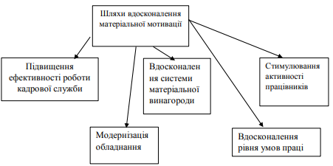
Рис. 3. Шляхи вдосконалення матеріальної мотивації на підприємстві
Оцінка системи мотивації персоналу дає можливість привести чинники підприємства, які є незадовільними для більшості промислових підприємств: санітарно-технічні умови праці; незадоволення працею підлеглих, колег; можливість самореалізації (з боку робітників виробничої діяльності); заробітна плата (з боку робітників виробничої діяльності). Вищенаведені проблеми системи мотивації персоналу та видимі потреби персоналу спонукають до визначення та знаходження різних інструментів для вдосконалення рівня системи мотивації персоналу промислових підприємств.
Наступним важливим кроком матеріальної мотивації та стимулювання праці є впровадження системи винагород та премій за певні досягнення, вдосконалення виробничого процесу, підняття рейтингу компанії в очах споживачів та ін. Винагорода може надаватися працівнику за кількість відпрацьованих років на підприємстві, швидкість кар’єрного росту. Якщо людина буде знати, що з кожним роком заробітна плата зростатиме, тоді вона намагатиметься виконувати роботу старанно і цілеспрямовано. Така система послідовної винагороди є вигідною і для роботодавця, оскільки в нього більша впевненість у тому, що працівник не покине роботу за першої кращої можливості. Не менш вагомим стимулом праці з повною самовіддачею, бажанням поліпшити виробничий процес є система показників преміювання робітників (табл. 3).

Таблиця 3
Загальновживані показники преміювання працівників на підприємстві
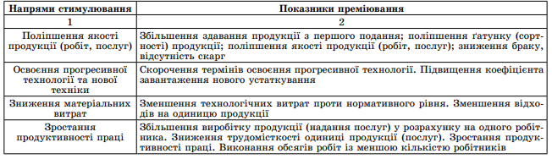
Отже, побудова ефективної системи мотивації персоналу на підприємстві залежить від багатьох чинників, які на неї впливають. Керівник може будувати ефективну систему мотивації працівників і вибирати стимули, спираючись на поділ їх на такі категорії:
1) залежно від зайнятого положення в організації (студенти та молоді спеціалісти, які тільки закінчили навчальний заклад; молоді спеціалісти з досвідом роботи до трьох років; висококваліфіковані спеціалісти; молоді матері);
2) залежно від типу референції (зовнішній тип; внутрішній тип; змішаний);
3) залежно від особистих причин працівника (гроші; особиста вигода; інтерес; почуття обов’язку).
Під час побудови системи мотивації керівнику організації слід пам’ятати, що не можна мотивувати всіх працівників однаково. Це допоможе йому зробити систему мотивації економічно ефективною.
Також у список стимулів можна включити компенсаційний пакет, роль якого дуже значна для працівників. За допомогою компенсаційного пакета можна: контролювати плинність персоналу; збільшувати вмотивованість персоналу; збільшити показники продуктивності праці; залучити до компанії потрібних працівників; забезпечити сприятливий соціально-психологічний клімат у колективі; створити позитивний імідж компанії на ринку. На нашу думку, під час формування компенсаційного пакета потрібно враховувати індивідуальні потреби людей. Індивідуальний підхід до визначення складу компенсаційного пакета допомагає ефективно мотивувати працівників.
4.3. Нематеріальна мотивація (визнання, розвиток, умови праці)

В Україні активно використовуються методи нематеріальної мотивації персоналу підприємств, в багатьох міжнародних компаніях її засоби навіть включаються в корпоративну культуру, а також в соціальну політику підприємства. Зовсім інші властивості нематеріального стимулювання проявляють при застосуванні нематеріальної мотивації персоналу на малих та середніх підприємствах через невелику чисельність працівників.
Проблема ефективного управління персоналом підприємства поставала у працях дослідників постійно, а нематеріальна мотивація завжди знаходиться в центрі уваги. Це пов’язано з тим, що матеріально мотивувати працівника просто, необхідно лише мати фінансове забезпечення, але це аж ніяк не впливає на ефективне управління цим працівником, тобто його потрібно вмотивовувати не тільки грошима, але й чимось іншим для того, щоб зменшити плинність персоналу. Таким чином, виокремилась нематеріальна мотивація в цілий комплекс методів, які не просто є частиною системи управління персоналом, але й більш ефективнішими методами в підвищенні якості роботи працівників.
В сучасному світі спостерігаються тенденції до зміни факторів, що впливають на мотивацію, що пов’язано зі зміною мотивів самих працівників, а також амбіцій керівників. Подібні зрушення характерні й для українських реалій, що, не дивлячись на складні умови функціонування малих підприємств, повинні забезпечувати необхідний рівень мотивації до ефективної трудової діяльність, оскільки збільшення фінансування в кризовий період неможливо, а отримання більших доходів внаслідок зростання обсягів продажів чи розширення діяльності малоймовірне, або неможливе в короткостроковому періоді.
Розглядаючи методику нематеріального стимулювання персоналу можна умовно розділити засоби на ті, які застосовуються без додаткових фінансових витрат та з додатковими витратами. Хоча обидві ці групи будуть нести фінансові витрати для підприємства, різниця полягає в тому, що з залученням додаткових коштів створюються переважно довготривалі засоби мотивування, забезпечується довгостроковий ефект (цілеспрямоване навчання протягом декількох років, кредит, кар’єрне зростання), а без залучення коштів ефект забезпечуватися може як довгостроковий так і короткостроковий, але втрати все одно будуть понесені підприємством у вигляді збільшення трудомісткості роботи керівників (яке цілеспрямовано використовує засоби нематеріальної мотивації), або може отримувати додаткові грошові винагороди за дієвість таких методів. Слід зауважити, що хоча керівники (менеджери різних рівнів) і можуть отримувати фінансову винагороду за такі дії – для них це матеріальна мотивація до здійснення таких заходів, – але застосування таких методів для персоналу підприємства є методами нематеріальної мотивації.
До основних методів, що діють довготривалий період із забезпечення нематеріальних стимулів в малих колективах, є надання пільгового харчування, транспортні роботи, можливість професійного навчання, підвищення рівня ефективності, надання пільгових кредитів, або допомога у видачі кредитів, можливість оздоровлення за рахунок фірми чи частково, можливість кар’єрного зростання. Ще одним із способів нематеріального стимулювання без додаткового залучення коштів є мотивація праці через заохочення вільним часом або модульна система компенсації вільним часом. Особливість полягає в тому, що різне навантаження працівників, яке обумовлено роботою в різний час доби і дні тижня, компенсується безпосередньо наданням вільного часу, а не грошовими надбавками, як це прийнято в традиційній системі. Ця форма немонетарної мотивації неактивно використовується у практиці українських підприємств, окрім нормованого законодавством відпочинку після напружених періодичних змін робітників. Але досвід використання її зарубіжними фірмами свідчить про необхідність впровадження системи компенсації вільним часом на підприємствах багатьох розвинутих країн.
Використання гнучких форм зайнятості (скорочений робочий день, гнучкий графік роботи, відгули) надає можливість вибору працівникам між робочим часом та відпочинком. Також в цій класифікації можна виділити суто моральні способи мотивації як визнання заслуг (особисте та публічне). Суть особистого визнання полягає в тому, що працівники, які позитивно проявили себе у справах підприємства, згадуються в доповідях вищому керівництву фірми чи особисто представляються йому, одержують право підпису відповідальних документів, у розробці яких вони брали участь, персонально вітаються дирекцією з нагоди свят чи сімейних дат.
Таким чином, можна сказати що окремий підхід (з врахування власне його мотивів, цілей підприємства та цілей працівника на підприємстві й фінансового забезпечення нематеріальної мотивації до кожного працівника) є найкращим методом забезпечення комплексу нематеріальних заходів порівняно з матеріальними. З іншого боку, забезпечення такого підходу є занадто трудомістким. Звернімо увагу на приклад проведених опитувань Київського міжнародного інституту соціології у 2010 р. найманих працівників у 10 регіонах України, у якому можна виділити деякі розбіжності між пріоритетами нематеріального стимулювання праці в процесі кар’єрного росту у чоловіків і жінок (табл. 4).
Таблиця 4
Гендерні пріоритети нематеріальних стимулів праці
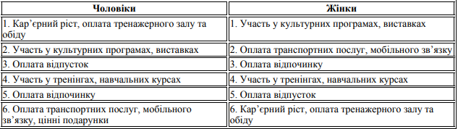
Відповідно до наведеного вище дослідження вчені О.В. Рогатюк та К.Д. Заєць запропонували наступні засоби: залучення працівників до різних програм навчання і підвищення кваліфікації; створення якомога прозорішої системи оцінки якості праці й оплати праці; делегування працівникам управлінських повноважень; публічне визнання успіхів працівників в роботі, підтвердження їх цінності для підприємства різними доступними для керівництва способами; увага безпосереднього керівництва до думки працівників; наділення працівників владними повноваженнями при проведенні невиробничих заходів; залучення працівників до вирішення проблем, що вимагають нестандартного підходу. Можна стверджувати, що пропозиції є доцільними на рівні базових теоретичних методів, що можуть бути застосовані на підприємствах різного типу, але на підприємствах з малою чисельністю персоналу їх застосовування буде менш ефективним, ніж на великих і занадто трудомістким для і так малого складу працівників.
Проведений аналіз свідчить, що поставлена проблема такого мотивування малих трудових колективів в порівнянні з великими є вагомою, оскільки мотивувати кожного працівника індивідуально загальними методами, але окремо від інших, в таких умовах неможливо. Неможливо надати шанс навчатись одному працівникові, не надавши можливість в такому навчанні іншому (вона може не використовуватися працівником), а також її фінансове забезпечення. Та ж проблема постає і в мотивуванні кар’єрним зростанням, тому більшість звичайних засобів не можуть бути використані в простій формі на малих підприємствах. Тут виникає необхідність побудови загальнодоступної системи нематеріальних засобів для малих колективів.
Щодо розроблених методик світової практики варто звернути увагу на американський підхід. Базується він на двох видах нематеріального стимулювання. Перший – встановлення довірчих відносин між працівником та керівником, підтримання спільного курсу компанії та подальше кар’єрне зростання. Другий – покликаний розвивати індивідуальність працівника як професіонала в сфері, де він кращий, з подальшим розкриттям його здібностей. Серед активно використовуваних технологій є «тімбілдінг» (командоутворення) та моральне заохочення. Перша покликана створити ефективно діючу робочу команду, а моральне заохочення стимулює мотив до роботи через визнання, самореалізації та пошани до працівника. Для підприємств з малою чисельністю моральне заохочення не є настільки значимим, адже кожен працівник і так має сформоване оціночне судження щодо своїх заслуг та заслуг колег, тому тут доцільно застосовувати «тімбілдінг». Але, по суті, головною метою малих колективів і є побудова ефективного колективу – команди.
Отже, підсумовуючи охарактеризовані базові засоби нематеріальної мотивації для працівників малих трудових колективів, можна стверджувати, що базові методи, які застосовуються в світі та Україні для великих підприємств, можуть бути не такими ефективними для малих підприємств. Окрім цього, підприємство може бути нездатним забезпечити такий рівень нематеріальної мотивації. Саме для цього і постають окремі методи, наведені в статті, використання яких є доцільним саме для підприємства з малою чисельністю. Ці методи матимуть більш вагомий ефект у порівнянні з невеликим збільшенням заробітної плати (матеріальної мотивації) малих підприємств. Слід також враховувати, що використання їх в простій (звичайній) формі на підприємствах малого типу неможливе.

4.4. Типові помилки керівників у мотивації персоналу

Управління командою – справжнє мистецтво. Досвідчені професіонали компанії «Fast Company» сформували перелік помилок можуть послабити бойовий дух співробітників. Також вони поділились практичними порадами, які допоможуть створити продуктивну та вмотивовану команду.
Однією з помилок, яка несвідомо може шкодити команді, є мікроменеджмент. Контроль кожної дрібниці при виконанні завдань пригнічує креативність працівника та змушує відчувати себе недооціненим. Щоб такого не сталось, можна заміняти щоденні «перевірки» на щотижневі огляди етапів роботи. У такий спосіб зберігається автономність працівника та його відповідальність, а також зростає відсоток своєчасного виконання проєктів.
Ігнорування наявних проблем та заклик команди до хибного оптимізму – ще одна поширена помилка в управлінні. Зазвичай керівники так хочуть підтримати позитивну атмосферу, але без вирішення проблем прогрес компанії може зупинитись. Тому вчасне визнання зон росту та їхнє обговорення дає співробітнику відчуття, що його почули й керівник готовий до співпраці.
Досвідчені спеціалісти радять керівникам впроваджувати «пріоритетну паузу» – зупинятися на 60 секунд з думкою: «Чи дійсно це завдання термінове? Чи варто переривати роботу команди?». Сприйняття керівником усіх завдань як «надважливих» виснажує команду та розмиває справжні пріоритети. Тому для покращення морального духу працівників керівник має розрізняти терміновість завдань та поважати час своїх співробітників.
Розповсюджена помилка керівників-новачків – невміння визнавати досягнення своєї команди або заслуг конкретних працівників. Часто фокусування керівника лише на результатах роботи, а не на визнанні зусиль команди змушує працівників відчувати себе невидимими та невпевненими. Натомість публічне визнання роботи команди або пряма подяка співробітнику значно зміцнює довіру і підтримує високий рівень мотивації.
Ще однією помилкою, яка несвідомо шкодить моральному духу команди є відсутність чітких очікувань і вимог від кожного співробітника. Щоб співробітники не почували себе невпевненими, експерти пропонують створити електронну дошку проєктів, яка містить три основні етапи: планування, виконання та огляд. А на щотижневих командних зустрічах дошка переглядається, обговорюються досягнення, корегування тощо.
Розповсюдженою помилкою керівників є розмитий або надмірно критичний зворотний зв’язок на компетенції працівника. Вирішенню цього питання може допомогти щоквартальна оцінка компетенцій у команді. Так можна відзначати не лише прогрес працівників, але й пропонувати цілеспрямовані стратегії для покращення результатів. Це сприяє зміцненню довіри, залученості та покращенню морального духу в команді.
Однією з руйнівних, але водночас найлегших для виправлення помилок керівників, є непослідовне та непрозоре прийняття рішень. Досвідчені експерти стверджують, що це не лише підриває довіру команди, але й суттєво знижує продуктивність. Саме тому вони радять дотримуватись передбачуваного підходу з чіткими аргументами, щоб команда розуміла, чого очікувати, могла відповідно розставляти пріоритети та відчувала стабільність.
Відсутність активного слухання та залученості керівника – одна з найпоширеніших помилок. Якщо лідери не створюють середовище, де співробітники відчувають, що їхні голоси справді почуті, це значно підриває моральний дух. Тому професіонали пропонують впроваджувати структуровані «петлі зворотного зв’язку» під час регулярних командних зустрічей і індивідуальних бесід. Керівники мають відслідковувати та реагувати на питання, які піднімалися. Ця проста, але потужна стратегія допомагає поліпшити комунікацію, підвищити залученість команди, покращити моральний дух і зменшити рівень плинності кадрів.
Постійне зміщення цілей – це один із найпевніших способів підірвати моральний дух команди. Керівники мають встановлювати чіткі цілі та дотримуватися їх, за винятком форс-мажорів. Якщо зміни неминучі, важливо відкрито комунікувати, визнавати попередню роботу команди та уникати знецінення докладених зусиль. Тому поєднання стабільності та визнання дає змогу керівникам підтримувати ентузіазм і довіру у своїх командах.
Низький рівень емоційного інтелекту та відсутність самосвідомості – ще один спосіб знизити продуктивність команди. Емоційний стан керівника доволі сильно впливає на психологічний стан працівників. Щоб створити безпечне середовище для роботи команди, керівники мають приділяти увагу розвитку самосвідомості та емоційного інтелекту – робити вправи на саморегуляцію, усвідомленість, розвивати навички емоційного контролю.
Уникаючи цих, здавалося б незначних помилок, керівники можуть з легкістю створити позитивне середовище, яке сприятиме високій мотивації та продуктивності команди.

